МБДОУ «Детский сад №10», корпус 1.

День Победы в Заполярье отмечает детский сад!
Зажигаются салюты, в небо шарики летят!
Праздничный концерт начался с настоящего парада. Ребята поддерживали лозунги дружным "Ура!".
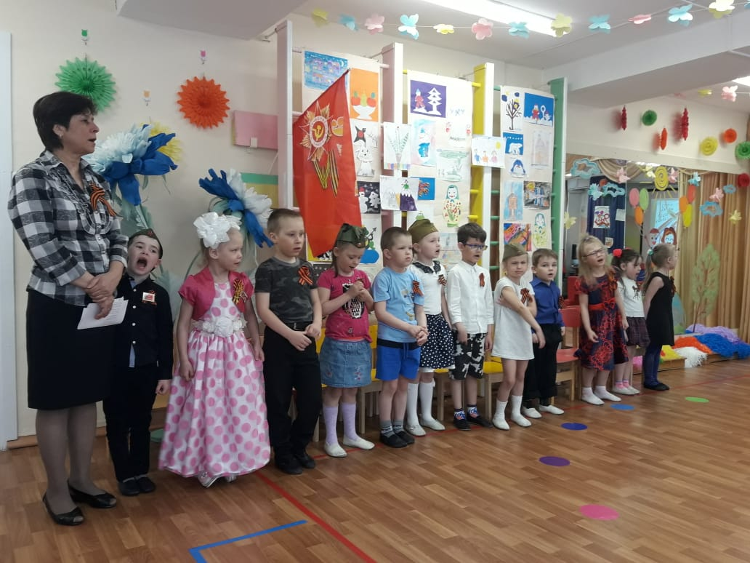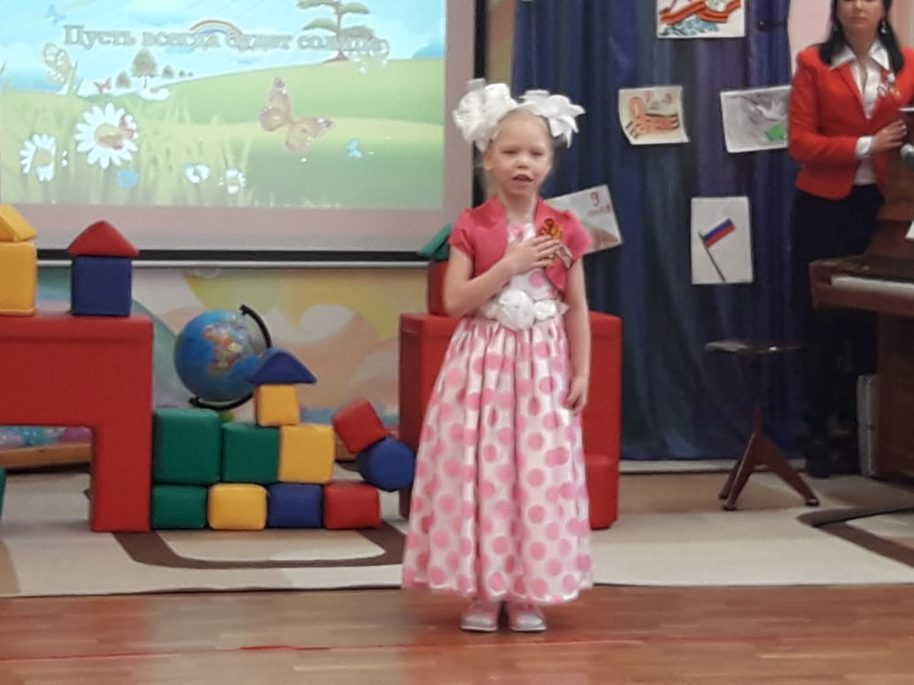
На празднике дошколята торжественно читали стихи, слушали песни военных лет, превращались в защитников Брестской крепости, военных почтальонов, разведчиков, медсестёр.
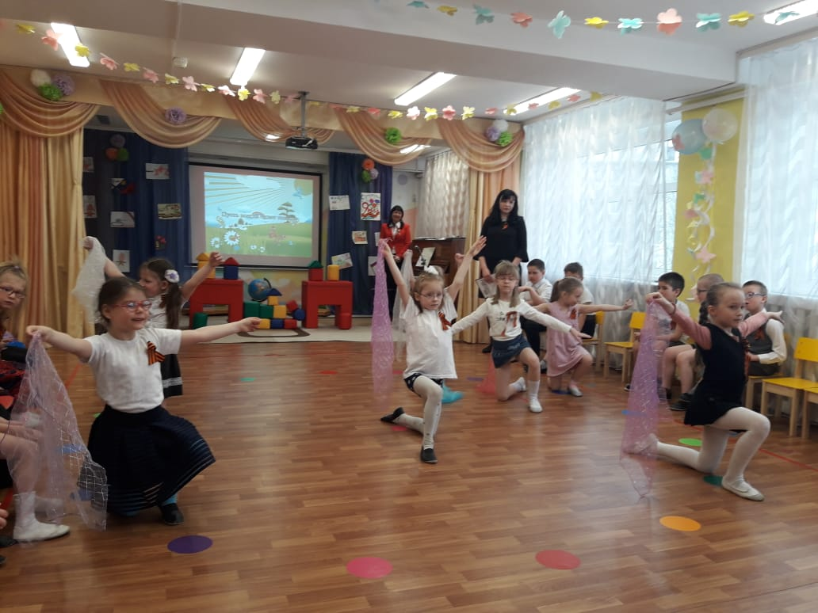
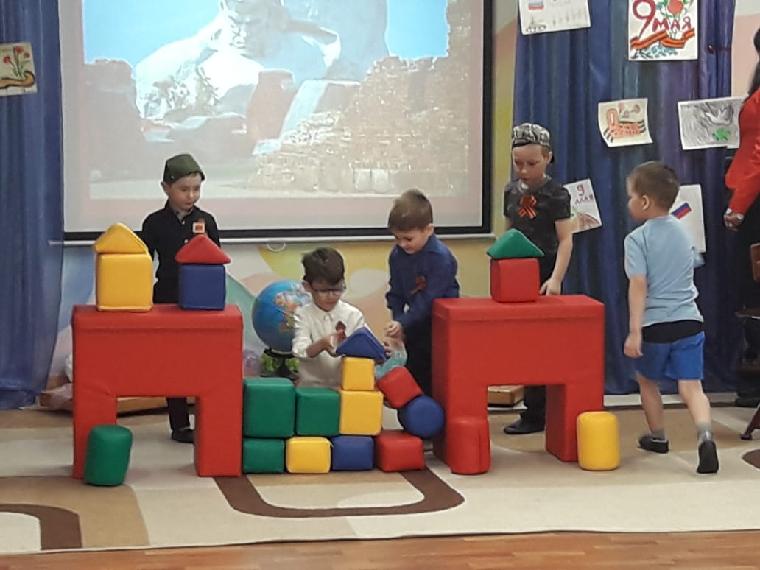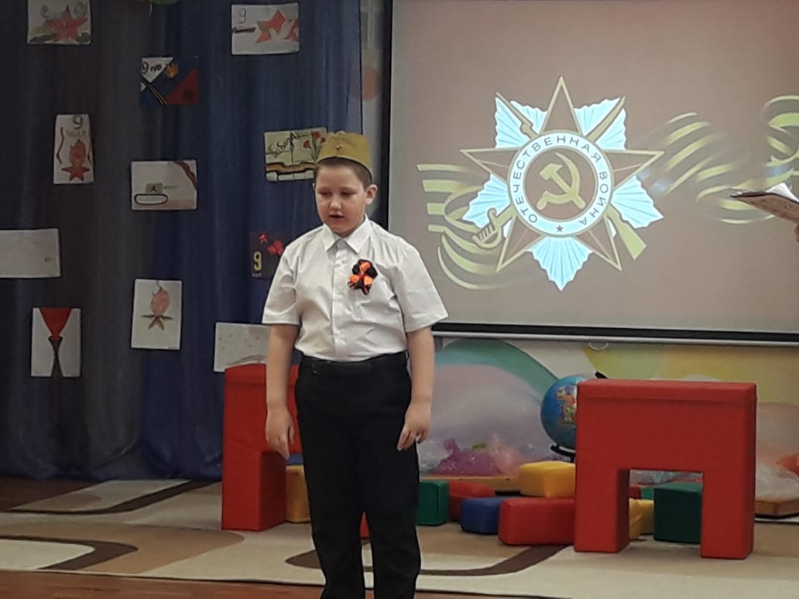
Девочки подготовительной группы поддержали боевой дух мальчиков задорными частушками: Милый мой фашистов бьёт и мне тоже хочется! Дайте, дайте пулемёт - буду пулемётчицей!
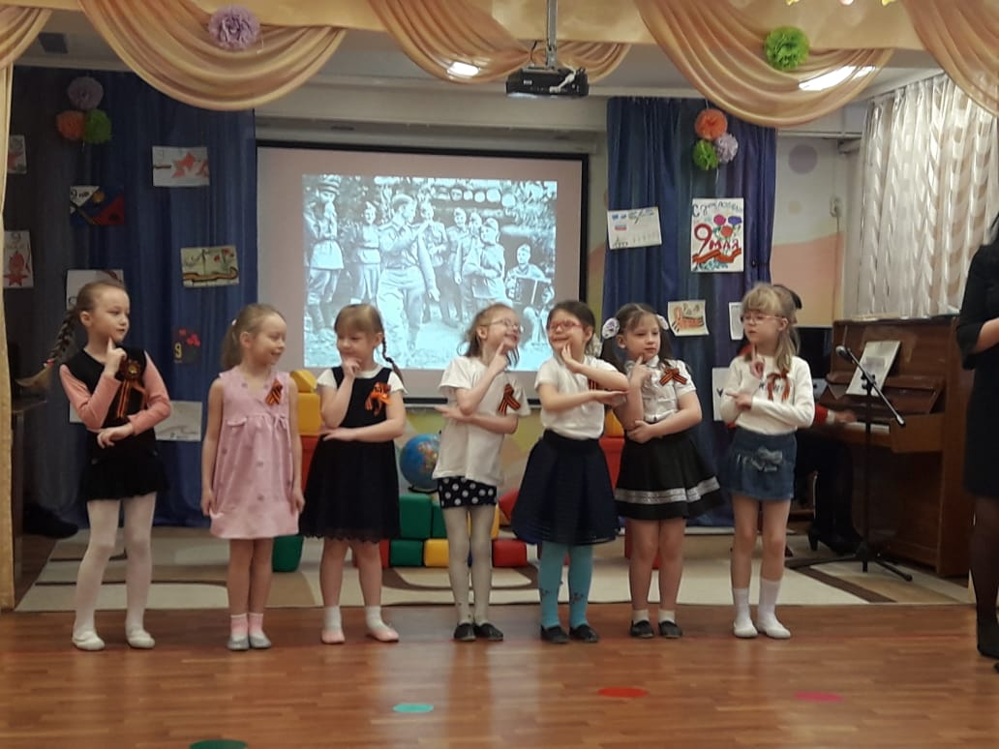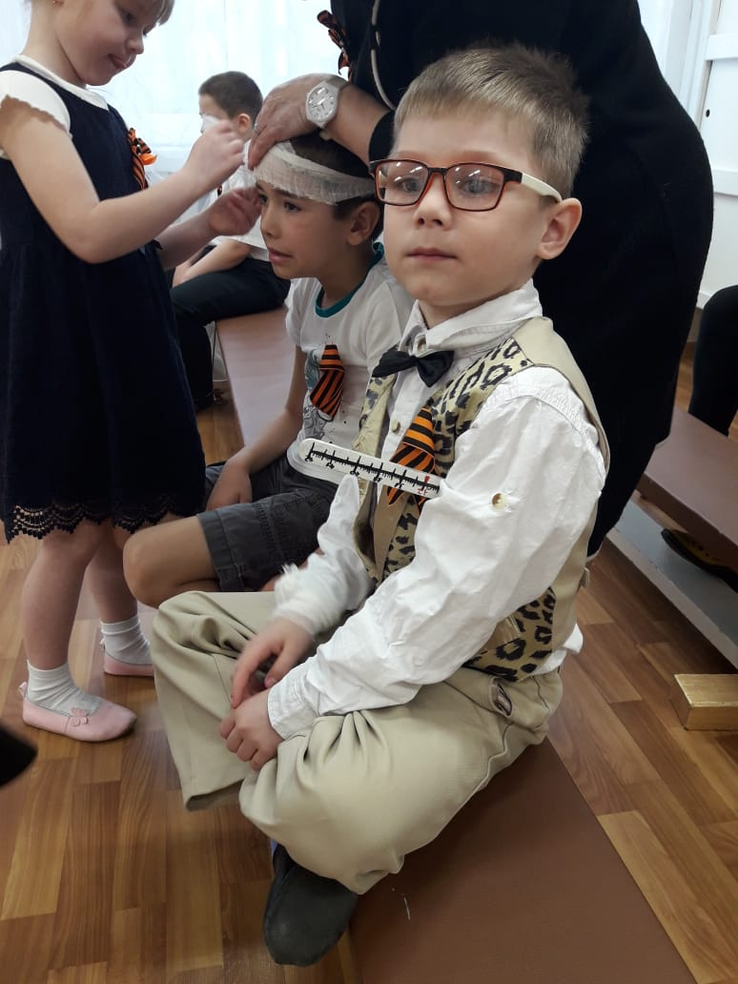
Кульминацией праздника стала Минута Молчания.
Атмосфера патриотизма, дружбы, тепла объединила и согрела каждого в зале...
После праздничного мероприятия в детском садике дошколята возложили цветы к Вечному огню и поздравили ветеранов нашего города. Никто не забыт, ничто не забыто!
